Муниципальное бюджетное общеобразовательное учреждение "Энтузиастская школа имени Героя Советского Союза В.И. Шибанкова" Юрьев-Польский район
Владимирская область

Муниципальный этап Всероссийского конкурса
«Моя малая родина: природа, культура, этнос»

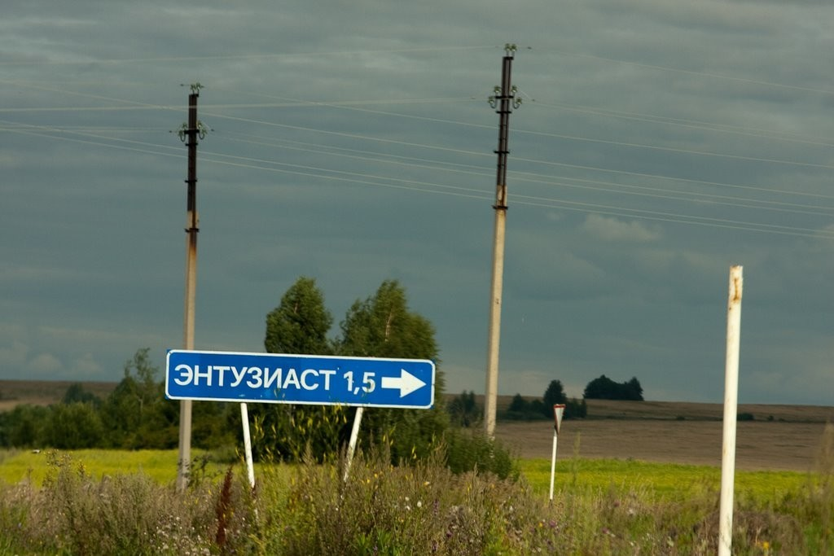
Номинация: «Экогид».
Тема: «Экскурсия по сердцу села Энтузиаст».
Автор:
Мазаева Татьяна Михайловна, 8 класс
МБОУ «Энтузиастская школа им. В.И. Шибанкова»
Руководитель:
Васильева Светлана Алексеевна, учитель географии
МБОУ «Энтузиастская школа им. В.И. Шибанкова»
e-mail: svetlana.vasilieva2011@yandex.ru
телефон: +79005872081

2022 год
CОДЕРЖАНИЕ:

I. ОБЩАЯ ИНФОРМАЦИЯ 3 с.

II.ОПИСАНИЕ МАРШРУТА 3 с.

III.ЭКОЛОГИЧЕСКАЯ ХАРАКТЕРИСТИКА ТРОПЫ 7 с.
IV.ОПИСАНИЕ ЭКСКУРСИОННЫХ ОБЪЕКТОВ 9 с.
V.ПРАВИЛА ПОВЕДЕНИЯ 18 с.
VI.ЗАКЛЮЧЕНИЕ 18 с.
VII. ЛИТЕРАТУРА 19 с.

I. ОБЩАЯ ИНФОРМАЦИЯ

У каждого человека есть очень близкое и родное место, где он чувствует себя спокойно и непринужденно. На земле нет такого человека, который бы не испытывал любовь к малой Родине, так как у каждого должен быть свой причал, где можно на время остановится и отдохнуть от забот и проблем. У меня также есть свое место, где я могу спокойно провести свое свободное время и не думать о различных делах и проблемах. Владимир – моя Родина, Энтузиаст – малая родина. Мое место рождения и любимый сердцу уголок.
Эколого-краеведческая тропа, была создана в МБОУ «Энтузиастская школа им. В.И. Шибанкова» Юрьев-Польского района Владимирской области, в ходе исследовательского проекта, который реализовывался в 2018-2019 гг. активистами школьного экологического кружка «Эко мы».
Причина создания маршрута - обеспокоенность и понимание школьников, современных экологических проблем села: несанкционированный, стихийный выброс мусора в овраг реки Гза и на окраине села, весенний пал травы, сломанные деревья, а также желание школьников быть сопричастными к защите природы малой родины.
Цель работы: составление уникального эколого-краеведческого путеводителя по важным культурным и природным объектам с. Энтузиаст
Задачи:
• рассмотреть историко-культурный потенциал с.Энтузиаст;
• познакомить с историей культурных и экологических объектов путеводителя;
• изучить карту с. Энтузиаст для составления маршрута;
• разработать маршрут экскурсии по с. Энтузиаст.

2. ХАРАКТЕРИСТИКА ЭКСКУРСИОННОГО МАРШРУТА
1. Название маршрута - «Экскурсия по сердцу села Энтузиаст».
2. Цель и задачи экскурсионного маршрута: привлечение внимания детей и взрослых к комплексному изучению и сохранению природного и культурного наследия своей малой родины, национального ландшафта.
3. Тип маршрута:
• комплексный (вдоль тропы экскурсоводом демонстрируются культурно-
исторические, географические, эколого-биологические объекты);
• сезонный (предпочтительное посещение маршрута с мая по сентябрь);
• пеший;
• комбинированный (экскурсионно-прогулочный, рассчитанный на самый
разнообразный не подготовленный специально контингент разного возраста или образовательный, рассчитанный на определенные возрастные группы учащихся).
4. Принципы создания экскурсионного маршрута:
• привлекательность – красота природы, удалённость от центров цивилизации;
• доступность – хороший подход к началу тропы, простота прохождения;
• информативность – наличие разнообразного материала, представленного в
доступной форме;
• соблюдение природоохранных требований.
5. Местонахождение:
• начало и окончание экскурсии – Село Энтузиаст (школа)
6. Характеристика маршрута:
• протяженность маршрута – 2,5 км;
• полное путешествие по тропе – 1 – 1,5 часа;
• количество остановок – 6;
• количество объектов показа – 6;
• характер маршрута – кольцевой.
7.Дополнительная информация:
В зависимости от возраста экскурсантов и тематики экскурсий маршрут экотропы может быть разбит на мини-маршруты по 2-3 обзорные площадки. Время экскурсий - 2 часа. Есть возможность провести поход с несколькими местами привалов, играми, соревнованиями, чаепитием у костра. Предпочтительное посещение тропы с мая по октябрь с 9.00 до 15.00. Возможны как индивидуальные экскурсии, так и групповые
экскурсии. Состав экскурсионной группы до 20 человек.
8. Обзорная карта маршрута:

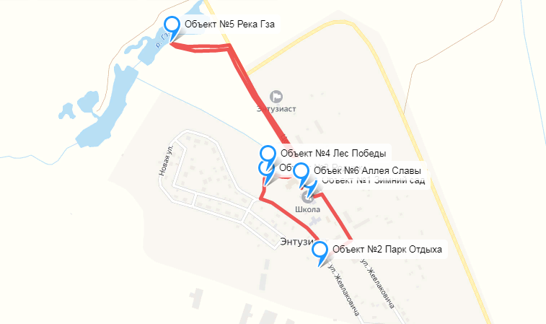

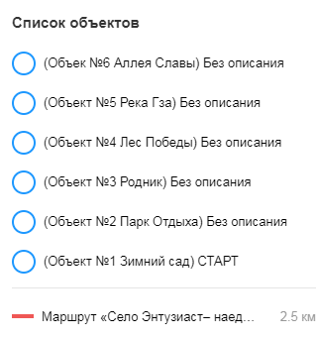

Маршрут выбран таким образом, чтобы он включал не только участки нетронутой природы, но и ландшафт, измененный хозяйственной деятельностью людей, историко-культурные объекты села, как памятники старины, так и современной духовной жизни. Посетители могут наблюдать природные объекты, видеть различные проявления антропогенного фактора, приобщиться к историко-культурному наследию. Маршрут начинается в школьном зимнем саду. Далее выход за территорию школы, в Парк отдыха. Затем переход к роднику. Рядом с родником находиться Лес Победы. Следующая станция на маршруте – берег реки Гза. И заканчивается экскурсия в Аллее Славы рядом со школой. Маршрут проложен по уже существующим дорогам и тропам - это удобно для экскурсантов и не наносит ущерба природе. Маршрут достаточно хорошо соответствует требованиям доступности, удобства, привлекательности, ландшафтного разнообразия.

История села.
Энтузиаст — село в Юрьев-Польском районе Владимирской области, входит в состав Красносельского сельского поселения.
Село расположено в 15 км на северо-восток от райцентра города Юрьев-Польский.
Посёлок расположился на высоком берегу реки Гзы. Вокруг раскрывает свои необъятные дали «настоящее ополье». Гза - левый приток Колокши, берёт начало в лесном овраге возле урочища Вындово. Впадает в Колокшу в черте Юрьев-Польского. Длина реки составляет 24 километра, площадь водосборного бассейна 133 кв. км. В верхнем течении (на протяжении 11 километров) Гза - типичная река типичного Ополья. В среднем и нижнем течении (на протяжении 13 километров) это совершенно другая река. На протяжении 11,5 километров Гза пересекает Большое Ненашевское болото, и её русло спрямлено. На протяжении последних 2,5 километров река течёт по окраине города Юрьев-Польского. Здесь на её берегах расположены очистные сооружения, промышленные предприятия, гаражи, огороды горожан.
Рождение посёлка Энтузиаст было связано с созданием в стране в 1928 году Зернотреста – государственного объединения крупных зерновых совхозов. Совхоз создавался как отделение зерносовхоза Александровского зернотреста. Посёлок начали строить в 1929 году на свободных землях. Однако «объединения с их отделениями» себя не оправдали. Зернотрест вскоре был упразднён, и в 1933 году отделение зерносовхоза было реорганизовано в совхоз «Энтузиаст».
До 1948 года совхоз являлся подсобным хозяйством московского завода «Станколит». Завод выпускал чугунное литьё для станков (отсюда и его название), а совхоз считался «цехом», снабжавшим коллектив завода мясом, молоком, овощами, мукой.
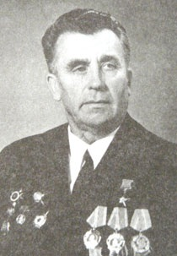
Жевлакович Степан Викентьевич (23.09.1913 – 16.05.1978) - директор совхоза «Энтузиаст», Герой Социалистического Труда
Жевлакович Степан Викентьевич родился 23 сентября 1913 года в деревне Кривель Любиничской волости Горецкого уезда Могилёвской губернии (ныне Городецкого сельсовета Шкловского района Могилёвской области Республики Беларусь. С 1922 года воспитывался в детском доме, окончил 7 классов. В 1935 году окончил сельскохозяйственный техникум, работал зоотехником в Белоруссии.
С 1937 года жил и работал в Ивановской промышленной области (с 1936 года - Ивановской, с 1944 года - Владимирской области). Работал зоотехником совхоза «Металлист» Кольчугинского района, затем - зоотехником совхоза «Энтузиаст» в Юрьев-Польского района.
С 1 мая 1937 года - в Красной Армии. Участник Великой Отечественной войны. В 1944 году - командир взвода, а в 1945 году - командир зенитнопулеметной роты 25-й танковой бригады 29-го танкового корпуса, лейтенант. Награжден орденами Отечественной войны 2-й степени и Красной Звезды.
В 1946 году, после увольнения в запас, вернулся в Юрьев-Польский район Владимирской области. Работал в совхозе «Энтузиаст» заведующим молокозаводом, старшим зоотехником, с 1949 года - главным зоотехником.
С 1956 года - директор совхоза «Энтузиаст».
Указом Президиума Верховного Совета СССР от 8 апреля 1971 года за выдающиеся успехи, достигнутые в развитии сельскохозяйственного производства и выполнении пятилетнего плана продажи государству продуктов земледелия и животноводства Жевлаковичу Степану Викентьевичу присвоено звание Героя Социалистического Труда с вручением ордена Ленина и золотой медали «Серп и Молот».
Умер 16 мая 1978 года.
Награжден 2 орденами Ленина (22.03.1966; 08.04.1971), орденами Отечественной войны 2-й степени (28.05.1945), Красной Звезды (12.06.1944), медалями.
18 июня 2008 года в селе Энтузиаст на административном здании СПК «Кинобол» установлена мемориальная доска в память о Герое. Его именем названа улица в селе.
Пос. Совхоза «Энтузиаст» отделения № 2, приписан к Мало-Лучинскому сельсовету, Юрьев-Польского района. 23.09.1965 года (решение № 1091) переименован в пос. Восточный. Официально своё существование посёлок прекратил в 1977 году.
Пос. Совхоза «Энтузиаст» центральной усадьбы, приписан к Городищенскому сельсовету, Юрьев-Польского района. 23.09. 1965 года (решение № 1091) переименован в пос. Нагорный.
Пос. Совхоза «Энтузиаст» центральной усадьбы, приписан к Городищенскому сельсовету, Юрьев-Польского района.14.02.1966 года (решение № 151) переименован в пос. Энтузиаст.
С 2005 года — в составе Красносельского сельского поселения.
Численность населения: в 2002 г. – 836 чел., в 2010 г. – 783 чел.
В селе находятся Энтузиастская основная общеобразовательная школа, детский сад №22, клуб (ул. Центральная, д. 1), библиотека (ул. Центральная, д. 28), энтузиастский фельдшерско-акушерский пункт (ул. Жевлаковича, д. 9а), операционная касса №2484/037 Сбербанка России (ул. Жевлаковича, д. 14), отделение федеральной почтовой связи (ул. Жевлаковича, д. 9а).
III. ЭКОЛОГИЧЕСКАЯ ХАРАКТЕРИСТИКА ТРОПЫ.
Экологическая тропа содержит ряд типичных биоценозов, как естественного, так и искусственного происхождения: зимний сад, заливной пойменный луг, парк, река Гза. Растительный мир достаточно богат и разнообразен. Среди растений в основном представлены виды пойменных лугов, имеются болотные виды, а также заносные растения и культурные виды на искусственных биоценозах. Дендрофлора представлена местными видами. Животный мир в зоне прохождения тропы тоже разнообразен, хотя на глаза бросаются в первую очередь беспозвоночные: особенно много насекомых, паукообразных, есть различные черви и моллюски. Позвоночные обычно менее доступны взору и необходимо время и умение, чтобы их обнаружить. Большой интерес представляют река Гза. Здесь можно встретить различные гигро- и гидрофиты, понаблюдать за водными насекомыми и их личинками, моллюсками, земноводными и птицами.

IV.ОПИСАНИЕ ЭКСКУРСИОННЫХ ОБЪЕКТОВ
Станция №1 – Зимний сад.
Комнатные растения составляют ту неотъемлемую часть бытового окружения человека, которая способствует его эстетическому воспитанию. Потребность создать зеленый уголок у себя дома, на работе свойственно людям разных возрастов и профессий. Любовь к растениям - это не просто увлечение, это еще и возможность пополнения своих знаний о живой природе, о ее проблемах и законах.
Наша школа новая. На её базе создан зимний сад. Нам давно хотелось воспроизвести в школе настоящий фрагмент живой природы и создать обстановку, позволяющую получать заряд положительных эмоций. Появилось желание отойти от унылых стройных рядов комнатных растений, выставленных в одинаковых горшочках на подоконниках школьных учебных кабинетов. Комнатные растения наши «зеленые друзья», они вселяют веру в свои силы, радуют наш глаз, напоминают нам о великолепии весны, теплом дыхания лета и золотой осени. Ласкают своими красками. Что может прекрасней комнаты, роскошно убранной цветами? Так возникла идея создания зимнего сада.
Сначала занялись сбором комнатных растений. Большую часть взяли из старых школ. Много ребята приносили растений из дома, дарили учителя, покупали в магазине, дарили некоторые односельчане.
Затем ребята занялись инвентаризацией и паспортизацией собранных растений. В первую очередь надо было определить растения и создать опознавательные этикетки с указанием видового названия на русском и латинском языках и условий их выращивания.
Окна зимнего сада «выходят» на северо-восток, поэтому в осенне-зимний период сочетаем естественное освещение с искусственным.
На сегодня в зимнем саду размещено 78 растений 23-х видов. Коллекция постоянно обновляется и дополняется. Используется наш зимний сад, в первую очередь, для проведения уроков биологии, географии, химии, экологии. Много лет на базе зимнего сада работает кружок «Юный исследователь» для учащихся 5-8-х классов.
Зимний сад – это огромная площадь, изобилие света. Здесь царит наука: проводятся наблюдения, исследования, опыты, эксперименты. Цветоводы школы занимаются озеленением всего школьного здания, дают советы и рекомендации по выращиванию растений в классах, готовят рассаду для наружного украшения школы.
Третий этаж школы место, которое как нельзя лучше подходит для создания Зимнего сада, где размещены растения, способствующие сохранению здоровья учащихся нашей школы, т.е. успокаивающие нервную систему, повышающие тонус организма, а также убивающие микробы в воздухе помещения. Реализация нашего проекта в школе будет способствовать, повышению экологической культуры школьников, ответственного отношения к природе и пониманию её законов.
В Зимнем саду необходимо собрать такие растения, которые помогли бы учащимся сохранить своё здоровье. Ведь каждый из нас испытывал на себе влияние растений. Рядом с комнатным растением чувствуешь себя не одиноким, вызывает восхищение удивительная окраска листьев. Как здорово очутиться среди цветущих растений зимой, они поднимают наше настроение, успокаивают. Кроме того, все мы знаем, что даже комнатные растения издавна используются человеком для лечения различных заболеваний. (приложение 1)
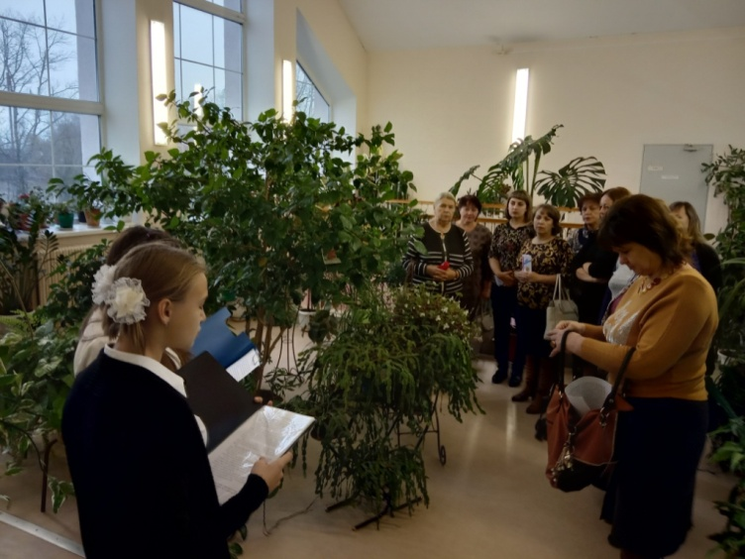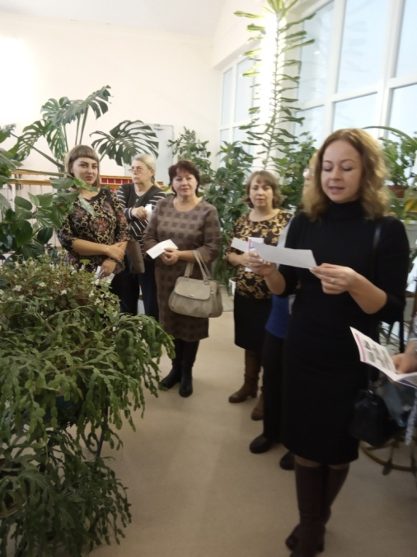

Станция №2 – Парк Отдыха.
Наш поселок основан 19 марта 1929 года. Парк был заложен в 1960 году. В то время директором совхоза был Жевлакович Степан Викентьевич. В поселок должна была приехать делегация из Чехословакии. К приезду чехов поселок должен был озеленен и благоустроен. Маленькие саженцы привозили из Кольчугинского лесопитомника, это – тополя и американский клен. Доставил их Тарасов Владимир Сергеевич (управляющий совхоза). На посадку саженцев собрались все жители поселка. У входа в парк располагалась большая клумба и по краям две высокие цементные вазы. До поздней осени они радовали жителей яркими, душистыми цветами.
В центр парка вели асфальтированные дорожки, которые периодически мыли. Их поливали машинами и чистили метлами. Посередине располагались лавочки и стол. Парк был обнесен низким забором, который каждый год белили.
Этот парк имел очень большое значение для жителей села: проходили встречи гостей (чехи приезжали каждый год), проводились собрания, где чествовали лучших тружеников совхоза, ну и весело отмечались праздники и массовые гуляния. В 1971 году на праздник «Русской березки» приезжал военный – духовой оркестр из города Тейково. 1 мая рабочие ходили на демонстрацию с флагами, катались на грузовых машинах с транспарантами. Для уборки парка проводились субботники. Везде царила чистота и порядок.
Процветание парка закончилось в 1978 году. Ушел из жизни человек, который был хозяином на земле и любил ее всей душой. Не стало Жевлаковича С. В., парк стал угасать: сначала перестали убирать листву, мусор, потом сломали забор и лавочки, разбили цветочные вазы. За 29 лет парк зарос кустарником и молодой порослью. По краям жители устроили свалку бытовых отходов, вываливают мусор. Стали гибнуть травянистые растения от бескультурья человека, от невыполнения правил посещения зоны отдыха. Именно по этой причине парк отдыха пришел в упадок.
После проведения акции «Возрождение парка отдыха», все лето в парк стали приходить воспитанники детского сада. Они учатся любить природу, бережно относится к ней, слушали пение птиц.
Школьники начальных классов ходят на экскурсии. Из наблюдений они узнают природные условия своей местности, определяют видовой состав парка, примерный его возраст, узнать лекарственные растения и растения из Красной книги. Также парк позволяет знать видовой состав птиц, обитающих в нашем краю.
Старшеклассники на уроках природоведения и биологии проводят экологические практикумы. «Что такое экология», где доказывают необходимость сохранения природы и человека. На уроках географии учащиеся изучают природно-ресурсный потенциал парка.
В парке проводятся соревнования «Ориентирование на местности». В обновленном парке вновь стали проходить народные гуляния. Весело, задорно и интересно прошли праздники: «Березка», «День независимости». По всему парку слышались песни и смех.
Парк стал служить местом отдыха молодым семьям, пожилых людей, детей.
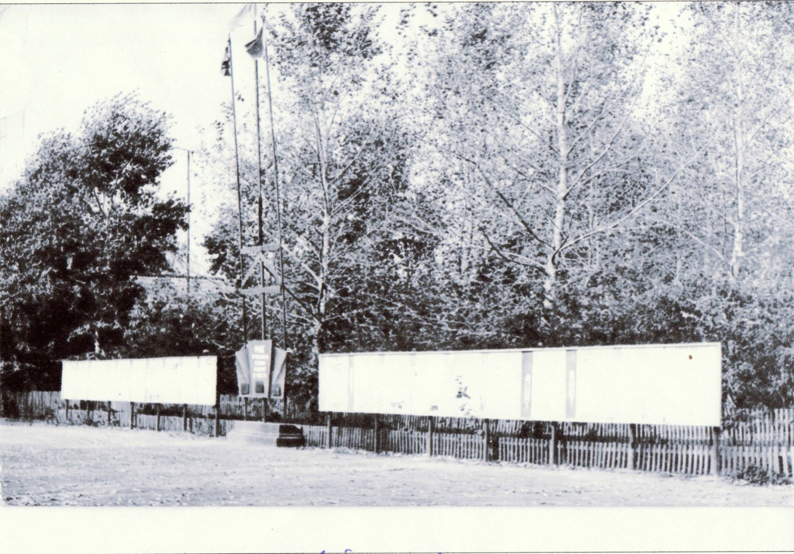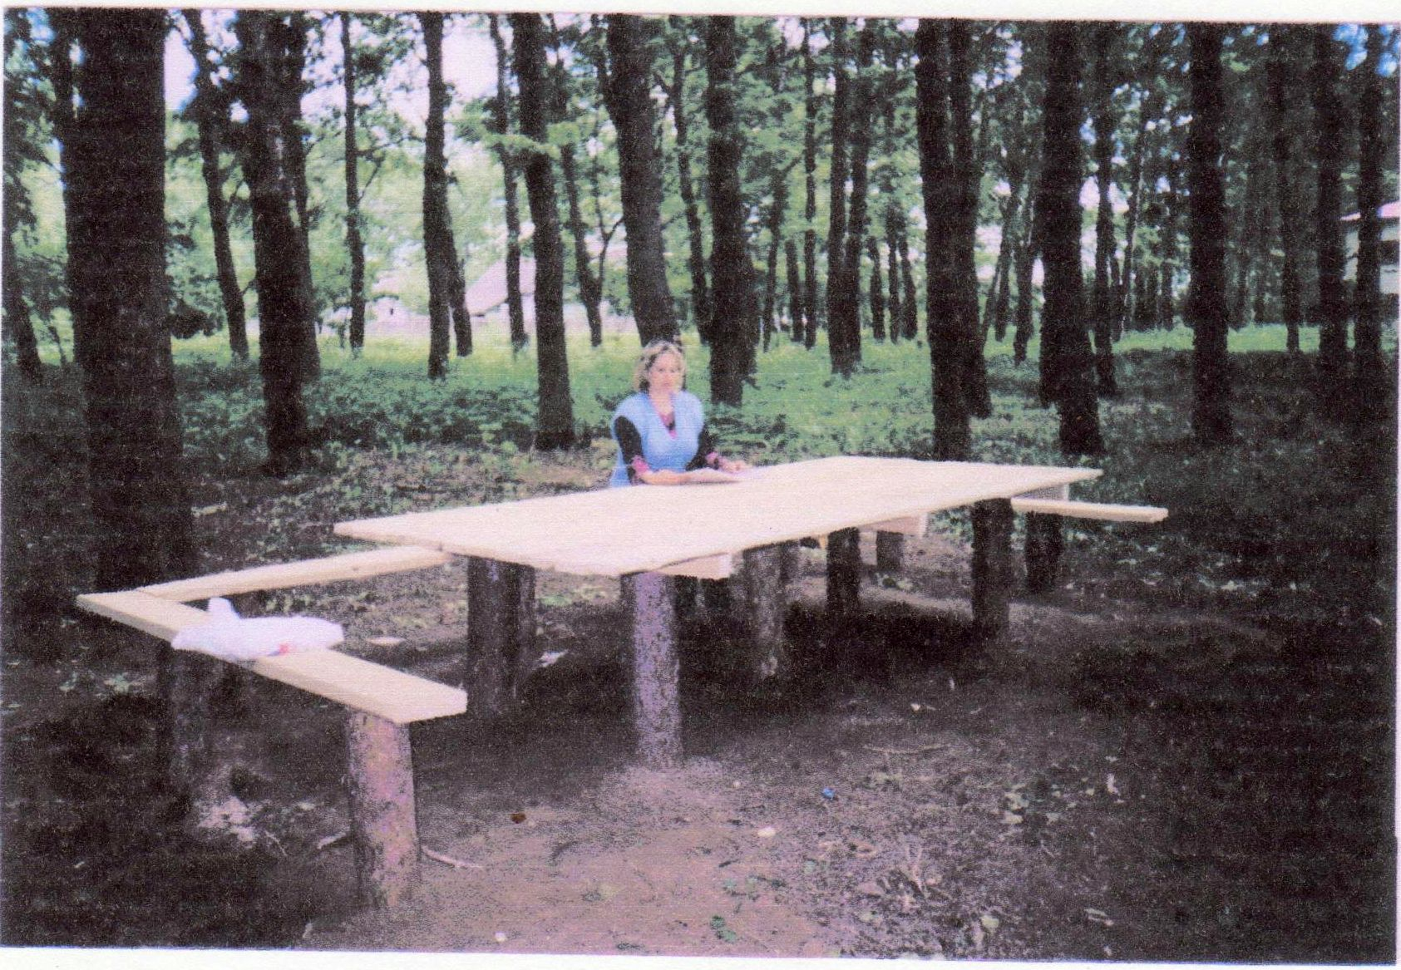
Аллея трудовой славы 1970 г. Акция «Возрождение парка отдыха»

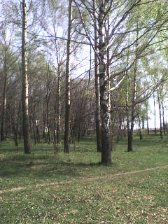

Станция №3 – Родник.
Родник - маленькое чудо. Родники стали символом самых дорогих для нас вещей – отчего дома, края, где вырос, Родины в целом. Недаром у слов «Родина» и «родник» общий корень. Родники называют алмазными бусинками России.
Что же такое родник? Это небольшая струя воды, выбивающаяся из –
под земли. Сама родная земля - матушка дарит людям свежесть, бодрость, здоровье. Ведь вода в родниках всегда чистая, освежающе холодная и полезная. На Руси родниковую воду берегли, строили для родников колодцы, часто очищали. А прохожий всегда мог попить ледяной водицы из ковша, оставленного у родника.
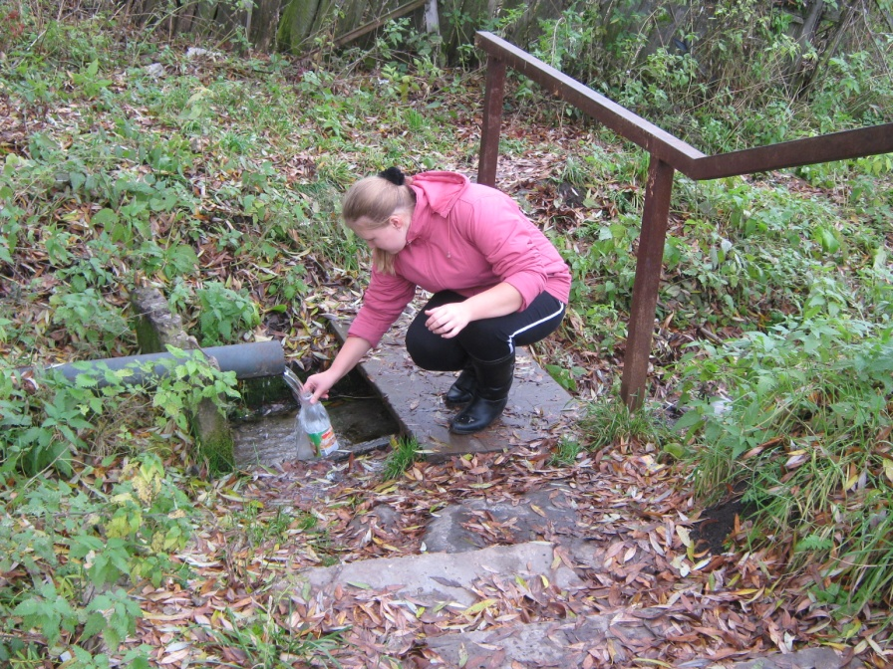

Станция №4 – Лес Победы.
Великая Отечественная война 1941-1945 г. длилась 1418 дней и ночей.
Эта трагедия прошла через каждую семью и сердце каждого гражданина
СССР. За годы Великой Отечественной войны погибло более 27 миллионов
человек. Эта трагедия коснулась абсолютно каждого в нашей стране. Много
людей погибло от голода, бомбёжек, артобстрелов, тяжких условий жизни и
труда. В эти тяжёлые годы солдаты и обычные жители совершали героические поступки, спасая чужие жизни и приближая Великую Победу.
Все население России и бывшие постсоветские государства вот уже на
протяжении 80 лет вспоминают те страшные события. 75 лет со дня Великой
Победы мы вспоминаем с глубоким уважением и почтением своих предков
воевавших за нашу Родину против фашисткой Германии!
С каждым годом все меньше и меньше остаётся участников и свидетелей
тех страшных событий. Каждый вёл ожесточённую борьбу с фашистами ,кто
воевал на полях сражений, кто в тылу не покладая рук, не жалея сил трудился на благо Родине, приближая Великую Победу.
Очень важно, нам- нынешнему поколению, не забывать и передавать
потомкам всю историю Великой Отечественной войны 1941-1945г.г.
Рассказывать подрастающему поколению правду о войне, о ее Героях и их
героических поступках, о той боли и лишениях самоотверженных жителях
нашей Родины, которые через это всё прошли, сохранили мужество, доброе
сердце и любовь к Родине .
В современном обществе, в мире информационных технологий ,где
можно легко подменить понятия совести, чести и достоинства. Легко исказить и преуменьшить достижения советского народа в Великой Победе, легко переписать историю и заслуги наших предков- наша задача не допустить этого! Семья, образовательные организации, общественные организации , молодежно-патриотические движения должны рассказывать и показывать Героев нашей Родины, рассказывать о подвигах наших самоотверженных граждан нашей страны.
Еще важнее, если они услышат это из первых уст, от самого участника
или свидетеля тех событий и увидят его награды.
Каждая семья чтит память своих предков, бережно хранит награды
своих Героев. Рассказывая о подвигах, мужестве и любви к Родине героев
Великой Отечественной войны, у потомков возникает чувство гордости за
своих предков, они стараются быть похожими на них, и формируется
ответственность перед своими предками за свои поступки.
Важно сохранить на века и передавать из поколения в поколение память
о Великой Отечественной войне, о трагических событиях и героических
поступках наших предков. Воспитывать уважение к ветеранам, участникам
Великой отечественной войны и национальной гордости за страну.
Героические подвиги Великих людей навсегда вписаны в историю
нашей страны! Героями Великой Отечественной войны названы улицы,
проспекты и площади всех городов нашей страны! Высшей степенью отличия удостоены Города- Герои мужественно оборонявшиеся в годы Великой Отечественной войны!
Для нас важен пример наших предков, тем, что самопожертвование,
мужество, стойкость духа и любовь к Родине стало для многих образом жизни! Это огромный нравственный урок будущим поколениям!
Нужно брать пример с предков - героев, чтобы для будущих поколений
Победа в Великой Отечественной войне имела гораздо большее значение, чем просто исторический факт!
Чтобы сохранить память о героях Великой Отечественной войны
будущим поколениям, нужно рассказывать им о героях и их подвигах,
проводить тематические мероприятия, посещать памятники и мемориалы
памяти. 13 сентября 2014 году был запущен проект общероссийской
общественной экологической организации «Зеленая Россия» Лес Победы.
Данный проект был приурочен к семидесятилетию Победы над фашистскими силами во время Второй мировой войны. Целью проекта является посадка 27 миллионов именных деревьев в память о погибших в боях.
Учащиеся МБОУ «Энтузиастская школа им. В.И. Шибанкова» приняли
участие в этой акции. Вместе с ветеранами и тружениками тыла было
посажено 45 саженцев – берез.
Сегодня каждая российская семья отдает долг памяти и признательности
всем, кто ценой собственной жизни защищал нашу родину. На фронт из
Юрьев-Польского района были призваны 11 тысяч человек,. Но домой
вернулись лишь 7 тысяч фронтовиков, 4 тысячи погибли и пропали без
вести. Из нашего села ушли защищать Родину 232 человека, 133 из них
полегло на поле боя.
Лучшим памятником солдатам Великой Отечественной войны станет
наш повседневный труд, совместная работа во благо нашей Родины.
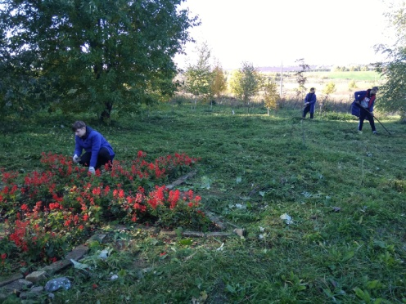
Станция №5 – Река Гза.
На территории нашего поселка протекает река Гза, которая с каждым
годом теряет свою красоту и свои богатства. Интерес к данному объекту не
случаен, так как наша река связана с историческим прошлым нашего края, и
утрата её будет невосполнимой. Существует много легенд и мифов о её происхождении.
1) ЛЕГЕНДА О ПРОИСХОЖДЕНИИ РЕКИ ГЗА.
1 легенда. Загадкой является происхождение названия реки. В связи с
этим я услышала легенду, которую рассказал Алексей Владимирович Котков – житель посёлка Энтузиаст. «Дважды наша Юрьев-Польская земля подвергалась нашествию татаро-монгольских орд. У татарского хана была
дочь Кза. В одном из походов она утопилась в этой реке. С тех пор реку
называют её именем, но до наших времен название реки дошло как Гза».
2 легенда. Источником второй легенды происхождения названия реки
стала книга Н.М. Фортунатова «Русская литература от Нестора летописца до
Гоголя», на страницах которой мы нашли следующую версию. «Во время
нашествия татаро - монгола на Владимирскую Землю умерла одна из
любимых наложниц тысячного (полководец). Под руслом реки находится ее
могила. По их обычаям, в том месте где хоронили, делали искусственную
реку, чтобы перекрыть доступ к могиле. Гзак (Гза) Кончак – половецкие
ханы».
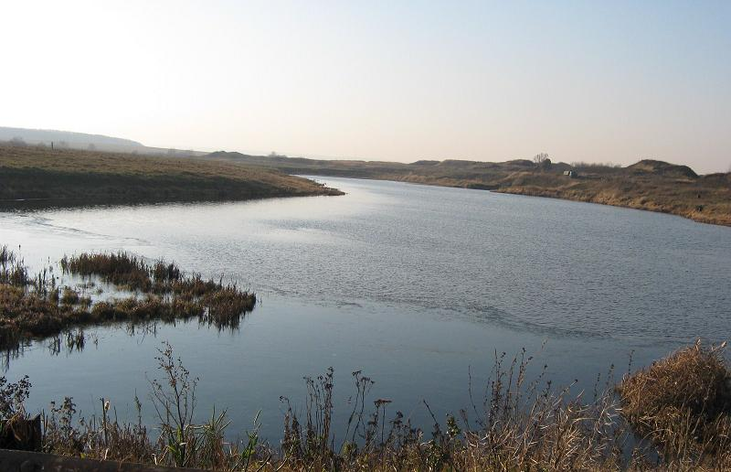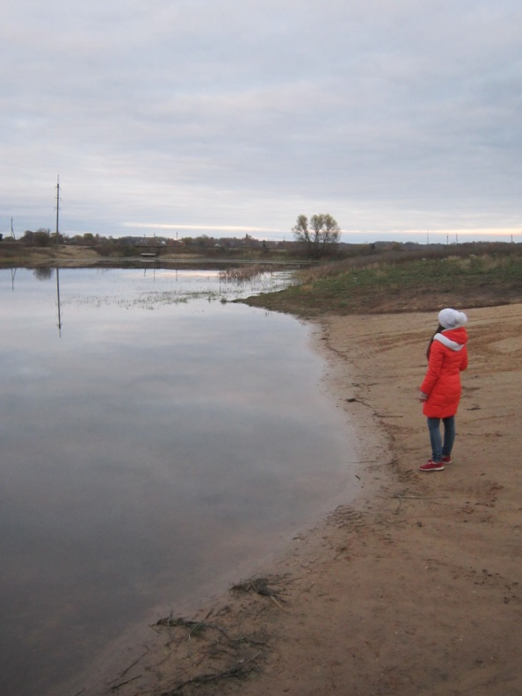

Станция №6 – Аллея Славы.
«Аллея Славы» была названа потому, что она была посажана ветеранами Великой Отечественной войны. Здесь находится обелиск Славы п. Энтузиаст.
Прошло более 75 лет, как закончилась Великая Отечественная война, и с каждым годом все меньше и меньше осталось в живых очевидцев и участников этой страшной войны.
Нынешнее поколение мало знает о событиях Великой Отечественной войны: в основном из учебников и по фильмам. В результате опроса нами было установлено, что об истории установления обелиска Славы молодое поколение ничего не знает, или имеют скудные сведения. Поэтому очень часто можно увидеть, особенно по вечерам, что подростки на велосипедах и мотоциклах сидят у обелиска. Ведут себя оживлённо, не понимая, что они находятся у священного для нашего села места.
Прошло 75 лет после окончания той самой страшной в истории человечества войны. Но не было на земле, ни одного дня, чтобы не стреляли
пули, не взрывались снаряды, не плакали бы дети, не погибали мирные люди, не проклинала бы кого-то бы мать из-за смерти сына-солдата. Обелиск Славы, установленный в посёлке, является напоминанием нам о тех печальных событиях. Наша задача сохранить эту память.

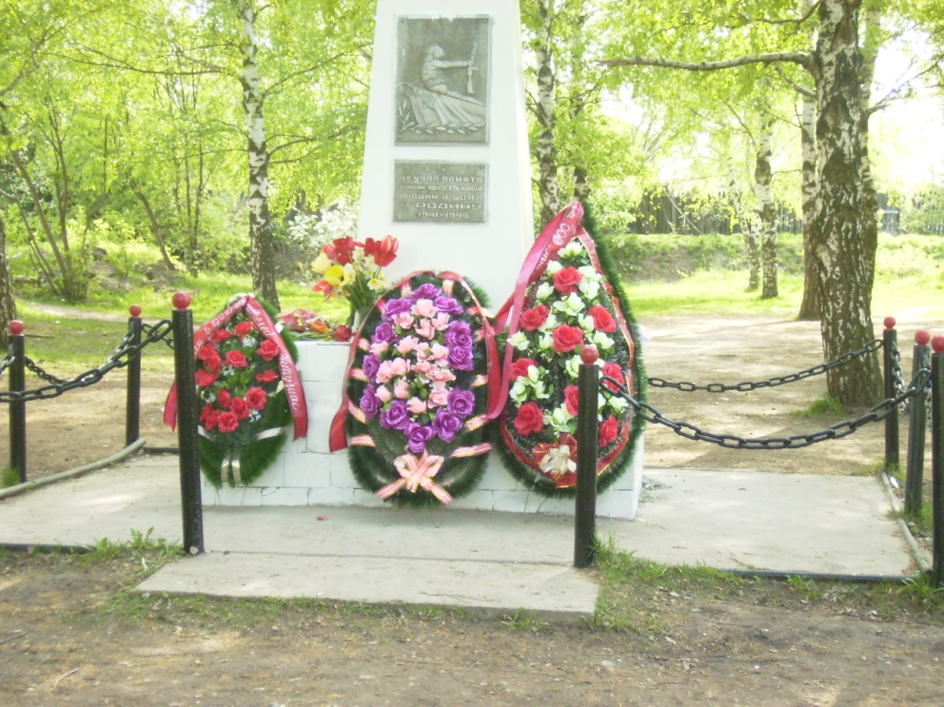

V.ПРАВИЛА ПОВЕДЕНИЯ
Идя по маршруту, придерживайтесь пешеходной тропы, не создавая шума, не кричите, не включайте музыку на сотовых телефонах.
Разводить костры можно только на оборудованной костровищем площадке для отдыха.
Коллекционный сбор растений, насекомых запрещён.
Не засоряйте маршрут. Мусор необходимо забрать с собой.
Не применяйте мыла или синтетических моющих веществ при пользовании природными водоемами.
Рубка деревьев и кустарников запрещена.

VI.ЗАКЛЮЧЕНИЕ.
В заключении хочется отметить, что цель работы – создать краеведческий
экскурсионный маршрут «По сердцу села Энтузиаст» была достигнута, а все поставленные задачи были решены. Работа над данным маршрутом для меня самой стала очень интересной.
Было собрано большое количество материалов, мною был пройден сам маршрут, я опросила местное население и зафиксировала результаты. Надеюсь, что путешествие по селу Энтузиаст будет интересно и моим сверстникам, и школьным педагогам, да и любому человеку, стремящемуся узнать свою малую родину. Изучение родного края, создание просветительских экскурсий, возможно, вызовет интерес у многих людей, привлечёт внимание к сохранению природного и культурного наследия своей малой родины.

VII. ЛИТЕРАТУРА.
1. Аксёнова А.И. Суздаль. XX век. Страницы истории. – Владимир: Аркаим, 2003.
2. Андреев Н.И. Гороховец: Очерки прошлого. – Гороховец, 1995.
3. Белов Ю.В. Суздаль. Путеводитель. – Ярославль: Верхн.-Волж. кн. изд-во, 1986.
4. Воронин Н.Н. Владимир. Боголюбово. Суздаль. Юрьев-Польский. – М.: Искусство, 1967.
5. История Владимирского края: Учебное пособие для школ Владимирской области / под ред. д.и.н., профессора Копылова Д.И. – Владимир: ООО «Дюна», 2006.

Приложение 1.
Сейчас мы познакомимся с ними, выполняя практические задания, которые мы для вас подготовили. Я предлагаю вам выбрать себе задание (по одному на двоих), выполнить их в течение 2-3 минут, а затем мы продолжим наше путешествие в чудесный мир комнатных растений.
Задание 1.
Среди растений, украшающих наши комнаты, странно видеть зеленые шары и палки, покрытые острыми колючками. Что это за растения? К каким условия обитания они приспособлены?
Ответ 1 задания. Растения пустынь и полупустынь Африки и Америки представлены стеблевыми и листовым суккулентами, то есть растениями, запасающими влагу в своих органах: кактусами, гастериями, гавортиями, молочаями, толстянками, алоэ, каланхоэ.
Задание 2. Говорят, что цветок этого растения обладает магическими свойствами. Первое, что вспоминается, когда мы слышим это слово – лето, ночь на Ивана Купалу. Молодежь отправляется на поиски загадочного цветка, который по легенде цветет лишь один раз в году. И кто его найдет, обретет огромное счастье, доступ к несметным богатствам и огромную магическую силу. Но найти его не просто. По легенде, он распускается всего на мгновение. Именно в этот миг нужно оказаться в нужном месте. Говорят, что даже кому-то повезло – находили тот цветок. О каком растении идет речь?
Ответ 2 задания: Конечно же о папоротнике. Папоротник… Удивительное растение. Ученые утверждают, что папоротники появились на земле более 400 миллионов лет назад.
Задание 3. Найди в зимнем саду пеларгонию, прикоснись осторожно к листочкам. Что ты почувствовал, расскажи?
Ответ 3 задания. Всем хорошо известна герань. Мы любим ее за неприхотливость, яркое длительное цветение. Но это и прекрасное комнатное лекарственное растение. Крохотные пузырьки-желёзки, находящиеся на волосках на лицевой стороне листа пеларгонии, содержат эфирные масла. Если лист потереть или размять, или даже слегка прикоснуться к нему, эти пузырьки лопнут и выпустят аромат эфирных масел в воздух.
Задание 4 Цветы и листья этого растения имеют резкий характерный запах.
Пахнет стебель и цветочки,
Опушённые листочки.
Ты пораньше утром встань
И полей свою …
Ответ 4 задания - (герань).
– Как ещё называют это растение? (Пеларгония) – дополнительный жетон*
Задание 5. Хотели детишки от мамы удрать,
Но мама сумела их всех удержать.
Вот так и висят те пучки-малолетки.
На нитях – зелёные растения-детки.
Ответ 5 задания - (хлорофитум)
Это растение выделяет большое количество кислорода, очищая воздух.
Задание 6. В нашей комнате растёт,
Никогда он не цветёт.
Листья у него, как перья,
А в народе есть поверье –
Где в лесу он зацветёт,
Человек там клад найдёт.
Ответ 6 задания - (нефролепис, папоротник)

Задание 7. Стебли древовидные,
Листья мечевидные.
Может он живёт сто лет?
Что вы скажете в ответ?
Ответ 7 задания (алоэ)
– Как его называют в народе? (Столетник, ранник, лечебник)
Задание 8. Второе название этого красивоцветущего растения – сенполия, можно размножать листочками. Из листка на удивленье
Можно вырастить растение.
Я сорву цветок, не жалко,
Будет новая….
Ответ 8 задания - фиалка.
Часть 2.
Воздух любого помещения, в том числе и школьного, насыщен микроорганизмами, среди которых есть и болезнетворные. Для оздоровления воздушной среды используют комнатные растения.
Комнатные растения можно разделить на группы:
1)Комнатные растения, стимулирующие иммунную систему:
- алоэ;
- карликовый гранат;
- кодеум (кротон);
Но я вас познакомлю из этой группы с комнатным растением – «Алоэ». Родина растения: Южная Африка, о.Мадагаскар. Сок алоэ обладает обеззараживающим действием. Если к пораненной поверхности приложить разрезанный лист растения, то он поможет быстрее затянуть ранену. Свойства алоэ – очищающее, гомеопатические, питательные, иммунномоделирующее.
2)Комнатные растения, успокаивающие нервную систему:
- герань;
- азалия;
- агава;
Остановлюсь на герани. Известно более 300 видов герани, распространённых в Северном полушарии и в горных районах тропических областей. Это растение радует не только человека своими красивыми соцветиями, но и лечебными свойствами. Обычно из листьев и цветов герани делают настой. этот отвар удаляет из организма токсины, оказывает противовоспалительное действие. Также применяют листья и цветы герани при артритах, ревматизме, переломах костей.
3) Комнатные растения, нормализующие дыхательную систему:
- бегония;
- папоротник;
- пальма;
- плющ;
- традесканция;
Плющ — специалист по уничтожению формальдегида, поэтому просто незаменим в комнате с линолеумом на полу и виниловыми обоями на стенах.
4) Комнатные растения, укрепляющие костно-мышечную систему:
- фикус;
- юкка;
- толстянка;
Родина фикусов: Азия, Западная Африка. Фикус - домашняя аптека. При заболевании суставов необходимо взять 1 листок фикуса, измельчить и залить 100 мм водки, настоять в течении 2 недель. Вечером натирать суставы и укутывать тёплым шарфом.
5) Комнатные растения, предотвращающие заболевания уха, горла, носа.
- золотой ус;
- фиалка;
- каланхое;
- агава;
В медицине каланхоэ используется при многих заболеваниях, например:
Оториноларингологии: ангина, синуситы (ринит, гайморит и другие), отит, грипп, ОРВИ;
Стоматологии: стоматит, гингивит, пародонтоз;
Дерматологии: экзема, псориаз, угри (фурункулёз), раны, ожоги;
Офтальмологии: конъюнктивит,
Аптека на вашем окне всегда актуальна. При различных заболеваниях вы можете использовать свои комнатные растения. Они как скорая помощь помогут вам: снять боль, вылечить заболевания или можно проводить профилактику.

